EXPEDIENTE INDICAÇÃO Nº 238/2026
DATA 06/03/2026
Protocolo N° 1939/2026

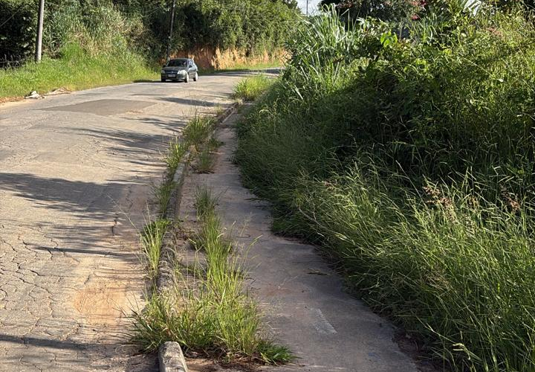
Roçagem de mato ao longo da pista de caminhada do Mursa, no Bairro do Mursa.
CONSIDERANDO que a pista de caminhada é um importante espaço destinado à prática de atividades físicas e ao lazer da população;
CONSIDERANDO que o crescimento excessivo de mato nas proximidades pode dificultar o uso adequado do local e comprometer a sensação de segurança dos frequentadores;
CONSIDERANDO que a manutenção da vegetação contribui para a preservação do espaço público e para melhores condições de utilização pela comunidade.
Assim sendo,
INDICO ao Excelentíssimo Senhor Prefeito Municipal, como permite o
Regimento Interno, que determine providências quanto a roçagem de mato ao longo da pista de caminhada do Mursa, no Bairro do Mursa.

Sala das Sessões, 6 de março de 2026.

FABIANO SOARES DE LIMA
VEREADOR

DÊ-SE CIÊNCIA AO LEITURA PROCEDIDA NA
DOUTO PLENÁRIO SESSÃO DE 10-03-26

ELISEU NOTÁRIO ALVES ELISEU NOTÁRIO ALVES
PRESIDENTE PRESIDENTE

